1. Не спешите, переходите дорогу размеренным шагом.

Выходя на проезжую часть дороги, прекратите разговаривать –

ребёнок должен привыкнуть, что при переходе дороги нужно

сосредоточиться.

2. Не переходите дорогу на красный или жёлтый сигнал

светофора, как бы вы при этом не торопились.

3. Переходите дорогу только в местах, обозначенных

дорожным знаком «Пешеходный переход».

4. Из автобуса, троллейбуса, трамвая, такси выходите

первыми. В противном случае ребёнок может упасть или побежать

на проезжую часть. 5. Привлекайте ребёнка к участию в ваших наблюдениях за

остановкой на дороге, показывайте ему те машины, которые готовятся поворачивать.

*ПАМЯТКА ДЛЯ РОДИТЕЛЕЙ ПО ОБУЧЕНИЮ ДЕТЕЙ ПРАВИЛАМ ДОРОЖНОГО ДВИЖЕНИЯ.*



6. Не выходите с ребёнком из-за кустов или машины, не

осмотрев предварительно дорогу, – это типичная ошибка и нельзя

допускать, чтобы дети её повторяли.

7. Не разрешайте детям играть вблизи дороги или на проезжей

части.

8. Необходимо учить детей не только соблюдать правила

движения, но и с самого раннего возраста учить наблюдать и

ориентироваться. Нужно учитывать, что основной способ

формирования навыков поведения – наблюдение, подражание

взрослым, прежде всего родителям. Многие родители, не понимая

этого, личным примером обучают детей неправильному

поведению.

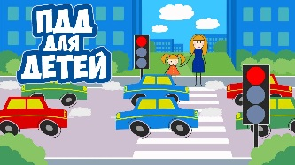

9. Находясь с ребёнком на проезжей части, не спешите. Иначе

вы научите спешить там, где надо наблюдать и обеспечить

безопасность. 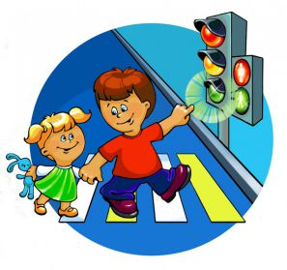

10.Не посылайте ребёнка переходить или перебегать дорогу

впереди вас – этим вы обучаете его идти через дорогу, не глядя по

сторонам. Маленького ребёнка надо крепко держать за руку, быть

готовым удержать при попытке вырваться – это типичная причина несчастных случаев.

11.Учите ребёнка смотреть. У ребёнка должен быть выработан

твёрдый навык: прежде чем сделать первый шаг с тротуара, он

поворачивает голову и осматривает дорогу во всех направлениях.

Это должно быть доведено до автоматизма.

12.Учите ребёнка замечать машину. Иногда ребёнок не

замечает машину или мотоцикл издалека. Научите его

всматриваться вдаль.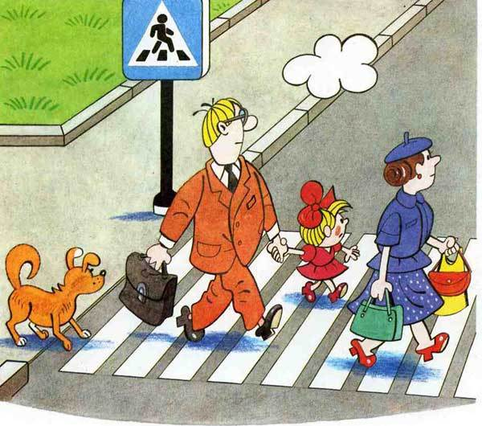

13.Учите ребёнка оценивать скорость и направление будущего

движения машины. Научите ребёнка определять, какая машина

едет прямо, а какая готовится к повороту.

14.Твёрдо усвойте сами и научите ребёнка, что входить в

любой вид транспорта и выходить из него можно только тогда,

когда он стоит. Объясните ребёнку, почему